

PRACOVNÍ LIST

Vedení nn napájené ze dvou stran

Název projektu: |  | Investice do vzdělání nesou nejvyšší úrok
Číslo projektu: |  | CZ.1.07/1.5.00/34.0521
Číslo a název šablony: |  | V/2 - Inovace a zkvalitnění směřující k rozvoji odborných kompetencí žáků středních škol
Téma sady: |  | Elektroenergetika pro žáky 3. ročníků střední školy
Téma: |  | Vedení nn napájené ze dvou stran
Číslo materiálu: |  | VY_52_INOVACE_01_12_KEZU
Druh učebního materiálu: |  | Pracovní list
Předmět: |  | Elektroenergetika
Ročník: |  | 3
Třída: |  | Z3K
Autor: |  | Ing. Zuzana Kerndlová
Datum vytvoření: |  | 29. 8. 2013
Datum ověření: |  | 7. 1. 2014
Ověřil: |  | Autor
Anotace: |  | Materiál je určen pro 3. ročníky SPŠEIT. Jedná se o pracovní list prověřující znalosti navazující na výkladovou prezentaci na téma vedení nn. Studenti si ověří výpočet průřezu zatíženého vedení.
Klíčová slova: |  | Vedení nn napájené ze dvou stran, průřez vedení, normovaný průřez

ZADÁNÍ

- Navrhněte průřez hliníkového vedení napájeného stejnosměrným proudem. Velikost napětí napájecích bodů je 220 V. Úbytek napětí nesmí překročit 5 %.
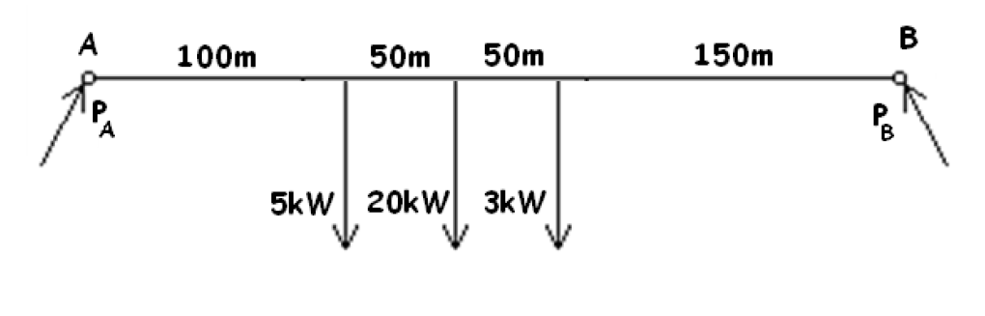
- Určete napájecí výkony P_{A} a P_{B} a ověřte výsledek.
- Určete bod maximálního úbytku napětí.
- Vypočítejte průřez vedení z části napájené z bodu A.
- Vypočítejte průřez vedení z části napájené z bodu B.
- Zvolte nejbližší normovaný průřez.

ŘEŠENÍ
Navrhněte průřez hliníkového vedení napájeného stejnosměrným proudem. Velikost napětí napájecích bodů je 220 V. Úbytek napětí nesmí překročit 5 %.
Určení napájecích výkonů

z bodu A
$$P_{A}\left(100+50+50+150\right)=5\left(50+50+150\right)+20\left(50+150\right)+3∙150$$
$$P_{A}∙350=5∙250+20∙200+3∙150=5700 kWm$$
$$P_{A} = \frac{5 700}{350} =16,3 kW$$

z bodu B
$$P_{B} = \sum{P-P_{A} =28-16,3 =11,7 kW}$$

Určení místa největšího úbytku
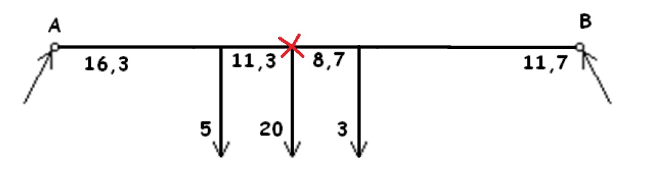
Rozdělení vedení na dvě části napájené z jedné strany
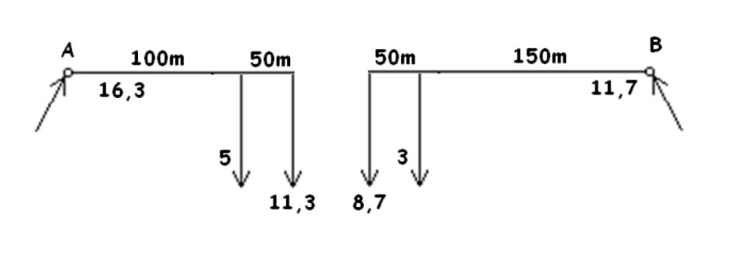
Výpočet průřezu vedení napájeného z bodu A
$$\sum_{A}^{x}{P l =16,3 .100+11,3 .50 =1630+565 =2 195 kWm}$$
$$S=\frac{2∙0,029∙{10}^{5}∙2195}{5∙{220}^{2}}=52,5 {mm}^{2}$$

Výpočet průřezu vedení napájeného z bodu B
$$\sum_{B}^{x}{P l =11,7 .150+8,7 .50 =1 760+435 =2 195 kWm}$$
$$S=\frac{2∙0,029∙{10}^{5}∙2195}{5∙{220}^{2}}=52,5 {mm}^{2}$$

Nejbližší normovaný průřez je 70 mm².

